
USER MANUAL WEBSITE KPM
for User




Implementasi Aplikasi Audit
Universitas Terbuka
2022

DAFTAR ISI

DAFTAR ISI 1
DAFTAR GAMBAR 2
1. Pendahuluan 3
2. Panduan Penggunaan 3
2.1. Beranda 3
2.2. Tentang Kami 7
2.3. Sertifikasi 10
2.4. Galeri 10
2.5. Kontak Kami 12

DAFTAR GAMBAR

Gambar 1. Beranda Website 4
Gambar 2. Rolling Picture 4
Gambar 3. Agenda 5
Gambar 4. Pengumuman 5
Gambar 5. Dokumen 6
Gambar 6. Aplikasi Pendukung 6
Gambar 7. Halaman Sambutan Kepala KPM 7
Gambar 8. Visi Misi 8
Gambar 9. Sejarah KPM 9
Gambar 10. Struktur Organisasi KPM 9
Gambar 11. Sertifikasi ICDE 10
Gambar 12. Galeri Photo KPM 11
Gambar 13. Galeri Video KPM 11
Gambar 14. Kontak KPM 12

Pendahuluan

Pada modul Website, Pengguna dapat melihat seputar Informasi Kantor Penjaminan Mutu (KPM) Universitas Terbuka (UT). Website KPM juga sebagai pintu masuk untuk dapat mengakses (Sign In/Login) aplikasi Audit, Sasaran Mutu, dan Dokumen Regulasi UT, sesuai dengan hak akses yang dimiliki masing-masing pengguna.

Dokumen ini merupakan User Manual (petunjuk) pengguna Website KPM UT.

Panduan Penggunaan

Beranda

Menu Path: | Website KPM -> Beranda
1. Input alamat website KPM (URL) https://kpm.ut.ac.id/ pada browser yang digunakan.
Saat awal mengakses Website KPM akan tampil Pop-Up Tautan Aplikasi AMI Akademik, Sasaran Mutu, AMI MPJJ dan SiProdi.
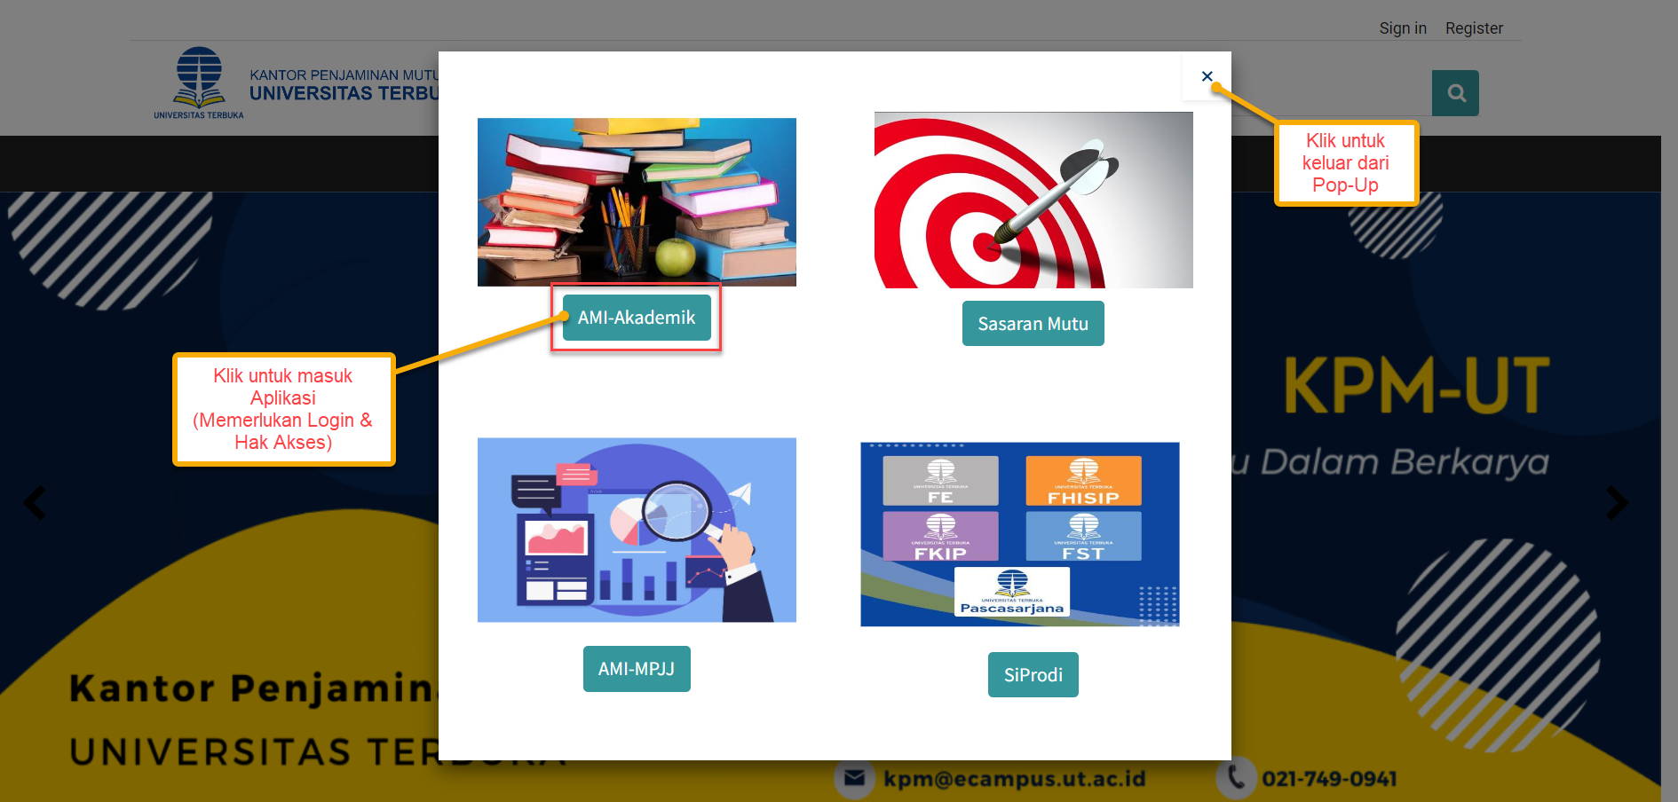
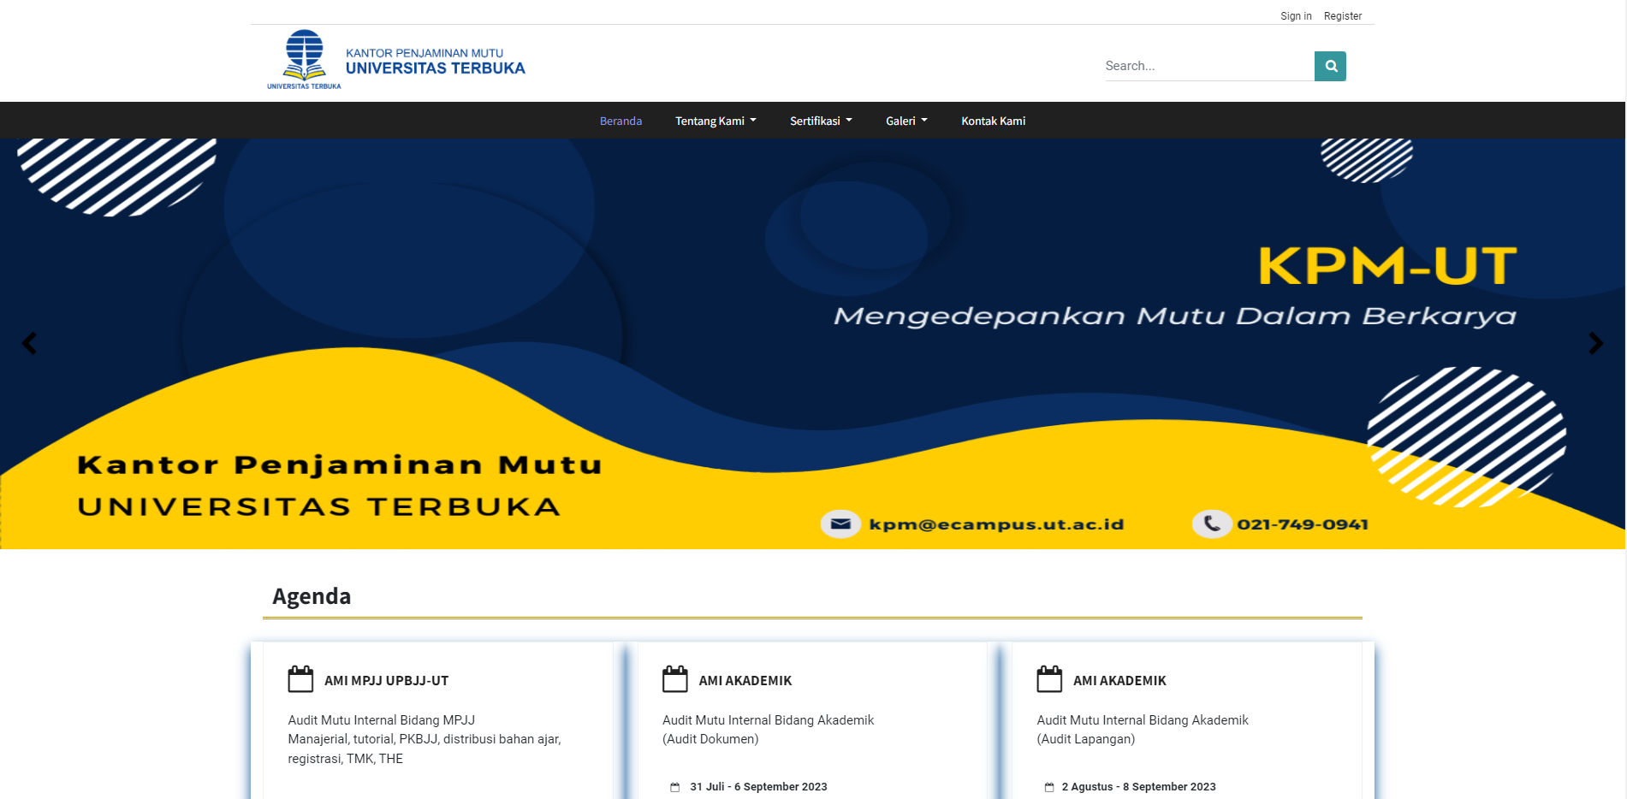

Gambar 1. Beranda Website
Maka akan tampil halaman Beranda Website, jika ingin masuk kedalam aplikasi silakan akses link Sign In yang terdapat di sudut atas halaman Website.

2. Rolling Picture menampilkan informasi dalam bentuk gambar, klik tanda > untuk menggeser gambar ke gambar berikutnya yang tersedia, atau gambar juga akan berganti secara otomatis setelah beberapa detik.
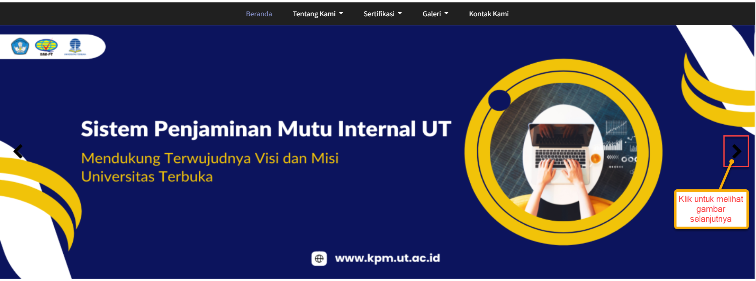
Gambar 2. Rolling Picture

3. Agenda menampilkan informasi seputar tanggal Agenda yang ada di KPM seperti periode AMI MPJJ, AMI Akademik, Sasaran Mutu, dan lainnya.
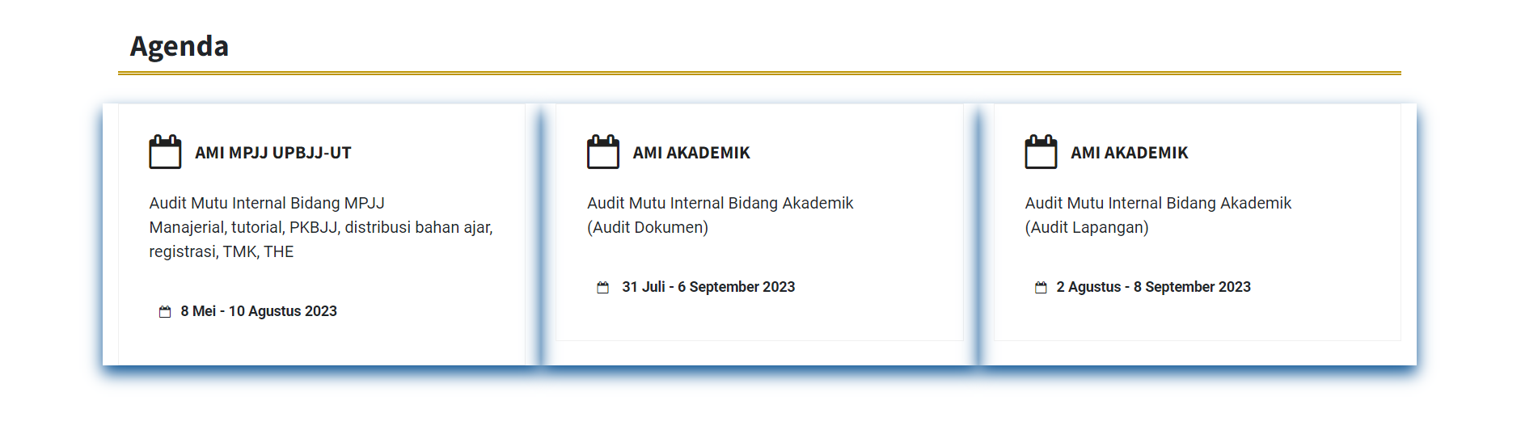
Gambar 3. Agenda

4. Pada bagian Pengumuman, klik link Pengumuman untuk melihat detail informasi Pengumuman yang tersedia.
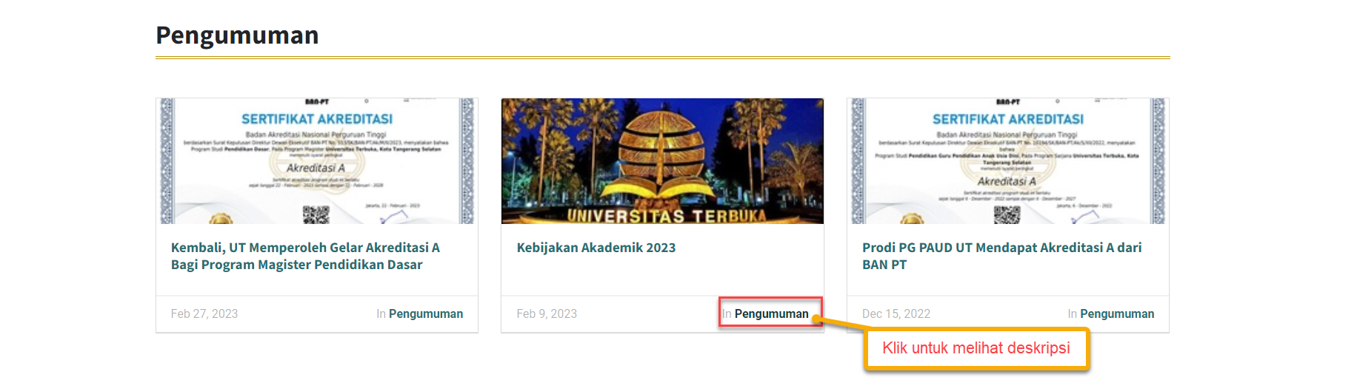
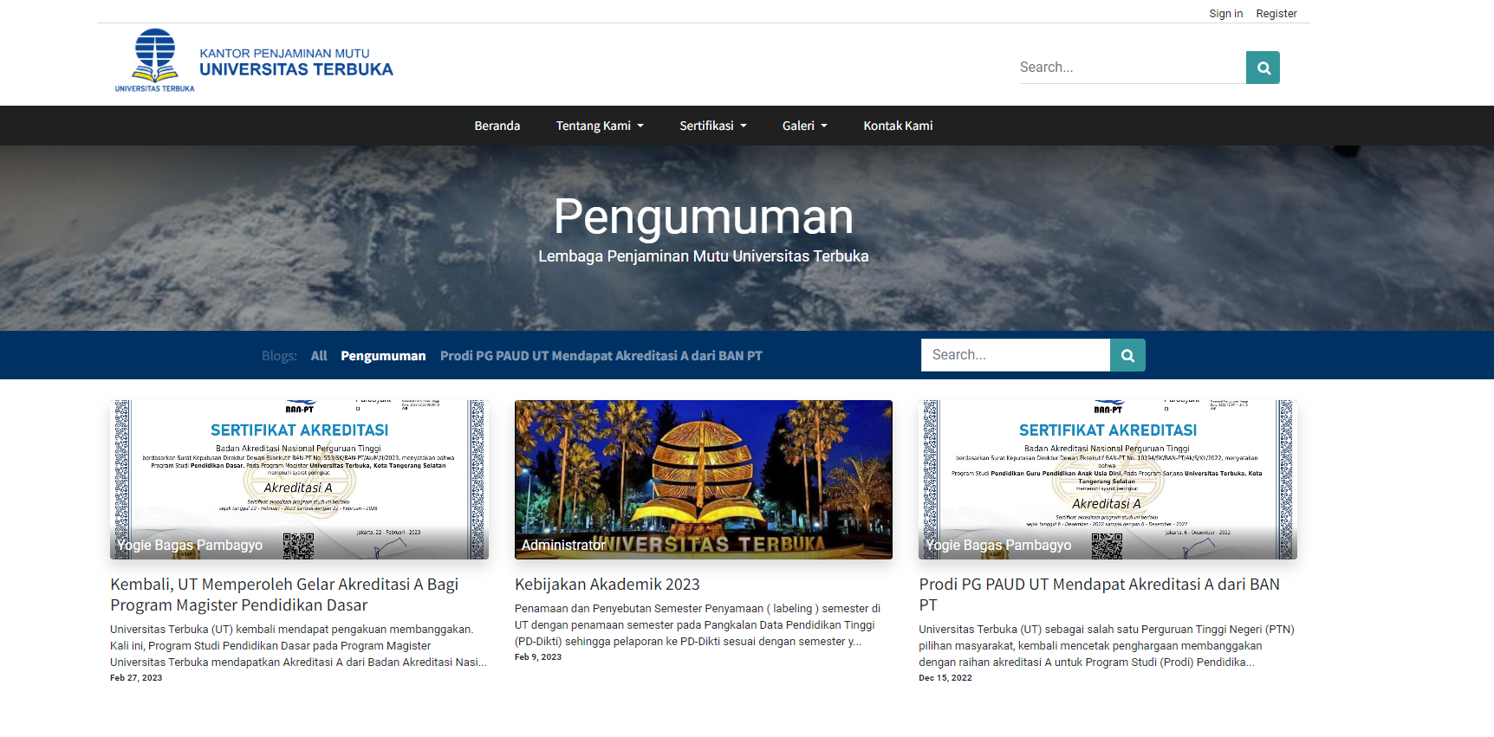
Gambar 4. Pengumuman

5. Pada bagian Dokumen pengguna dapat mengunduh Dokumen yang tersedia di Website KPM.
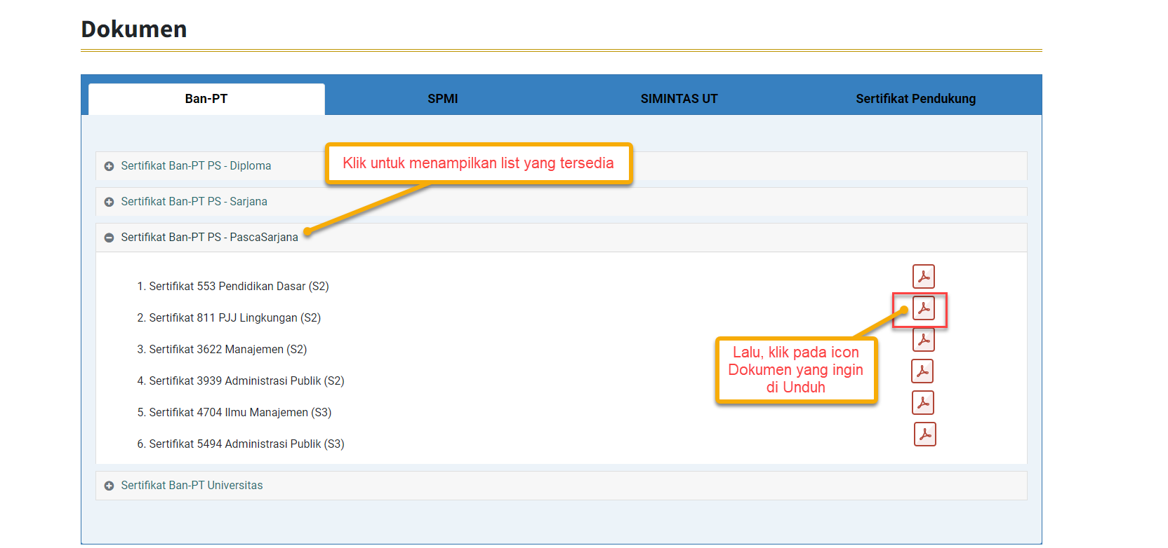
Gambar 5. Dokumen
Terdapat 4 Tabulasi Dokumen yang tersedia di Website KPM yaitu Ban-PT, SPMI, SIMINTAS UT dan Sertifikat Pendukung. Klik pada tabulasi yang diinginkan, dan klik pada icon dokumen yang ingin di Unduh.

6. Aplikasi Pendukung dan Tautan Terkait. Klik pada gambar berikut akan mengarahkan ke Aplikasi yang dipilih (diperlukan hak akses).
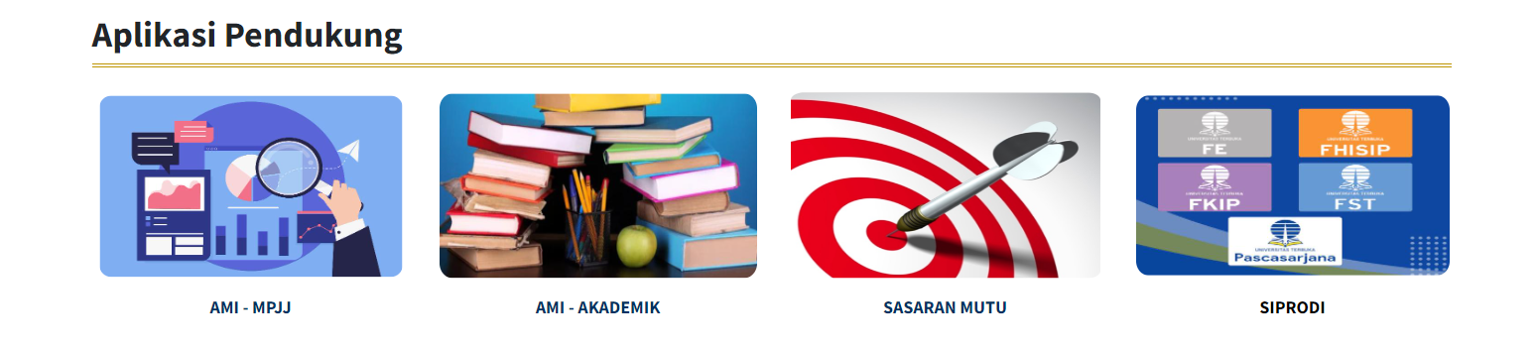
Gambar 6. Aplikasi Pendukung

Tentang Kami

Menu Path: | Website KPM -> Tentang Kami

Sambutan Kepala KPM
Menu Path: | Website KPM -> Tentang Kami -> Sambutan Kepala KPM
Menu ini menampilkan halaman informasi Sambutan Kepala KPM.
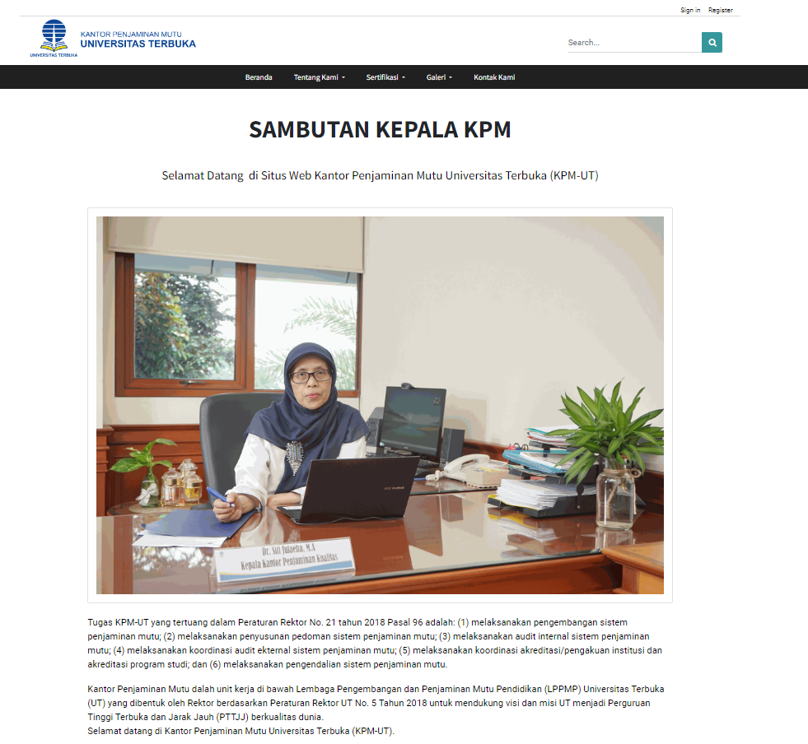
Gambar 7. Halaman Sambutan Kepala KPM

Visi Misi
Menu Path: | Website KPM -> Tentang Kami -> Visi Misi
Menu ini menampilkan halaman informasi Visi Misi KPM.
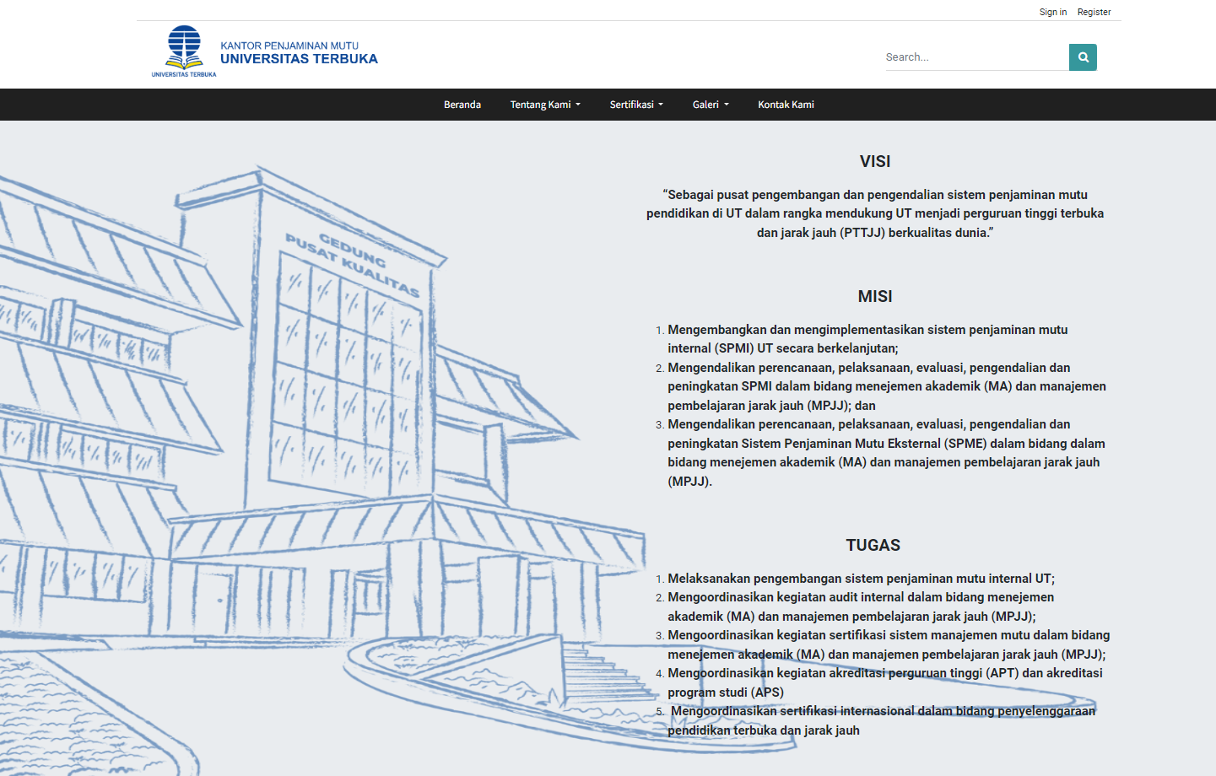
Gambar 8. Visi Misi

Sejarah
Menu Path: | Website KPM -> Tentang Kami -> Sejarah
Menu ini menampilkan halaman informasi Sejarah KPM.

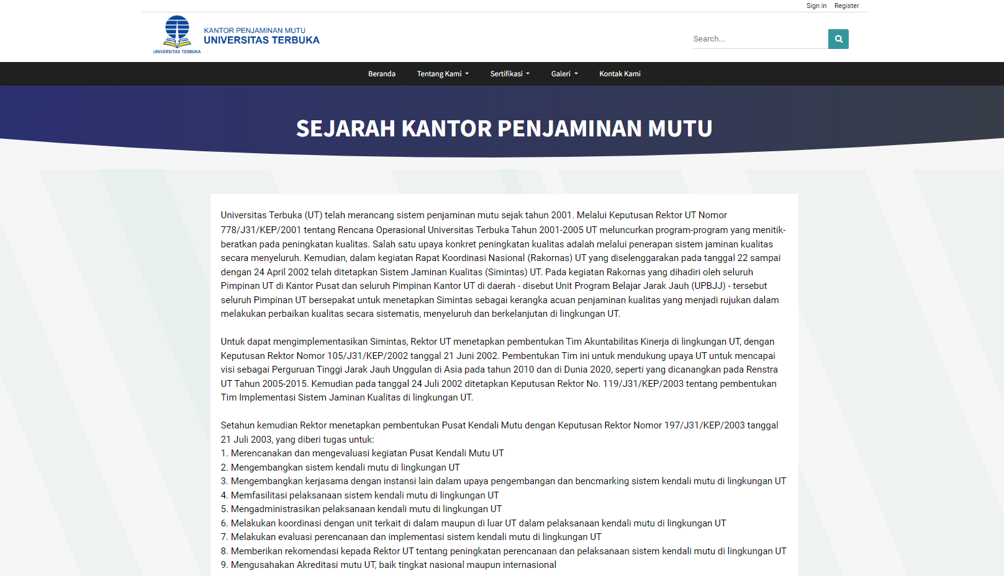
Gambar 9. Sejarah KPM

Struktur Organisasi
Menu Path: | Website KPM -> Tentang Kami -> Struktur Organisasi
Menu ini menampilkan halaman informasi Struktur Organisasi KPM.
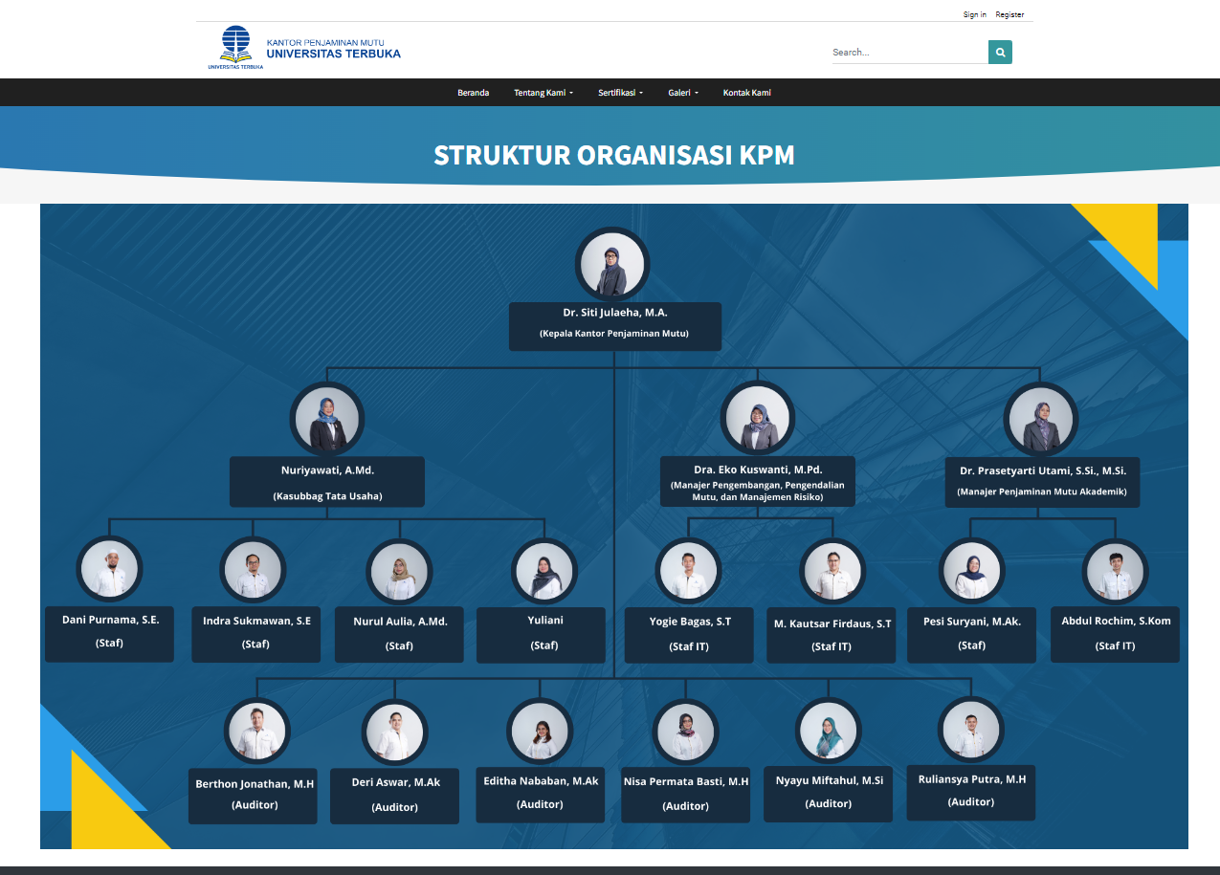
Gambar 10. Struktur Organisasi KPM

Sertifikasi
Menu Path: | Website KPM -> Tentang Kami -> Sertifikasi
Menu ini menampilkan halaman informasi terkait Sertifikasi yang ada di KPM.

Sertifikasi ICDE
Menu Path: | Website KPM -> Tentang Kami -> Sertifikasi ICDE
Berikut tampilan detail informasi Sertifikasi ICDE.
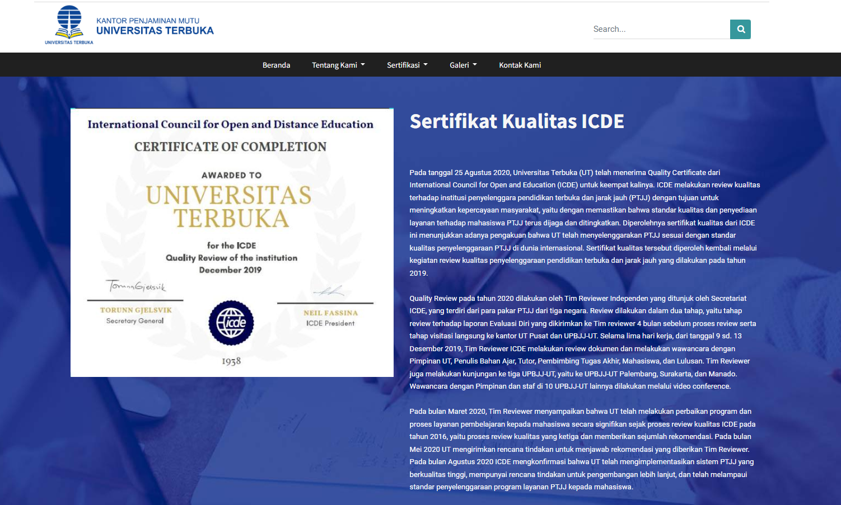
Gambar 11. Sertifikasi ICDE

Galeri
Menu Path: | Website KPM -> Tentang Kami -> Galeri

Photo
Menu Path: | Website KPM -> Tentang Kami -> Photo
Menu ini menampilkan galeri foto KPM.
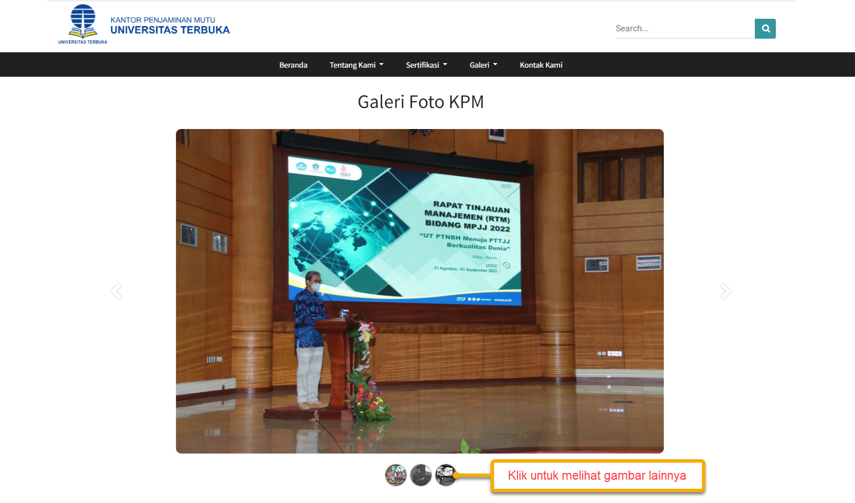
Gambar 12. Galeri Photo KPM

Video
Menu Path: | Website KPM -> Tentang Kami -> Video
Menu ini menampilkan Galeri Video KPM.
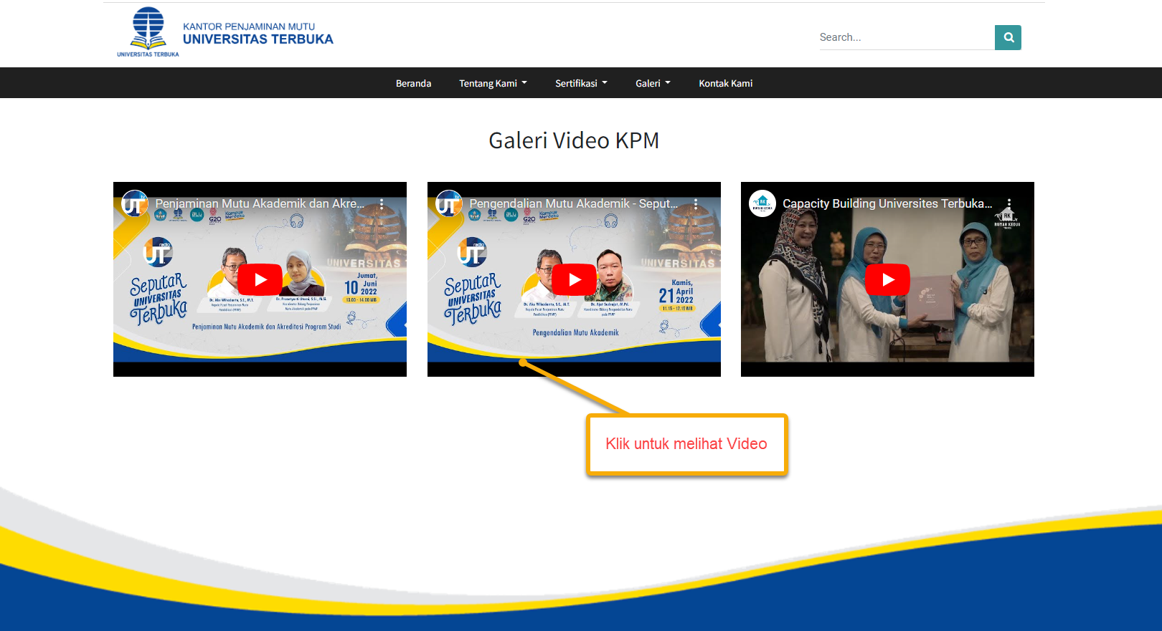
Gambar 13. Galeri Video KPM

Kontak Kami
Menu Path: | Website KPM -> Tentang Kami -> Kontak Kami
Halaman ini menampilkan Informasi Seputar Kontak KPM.
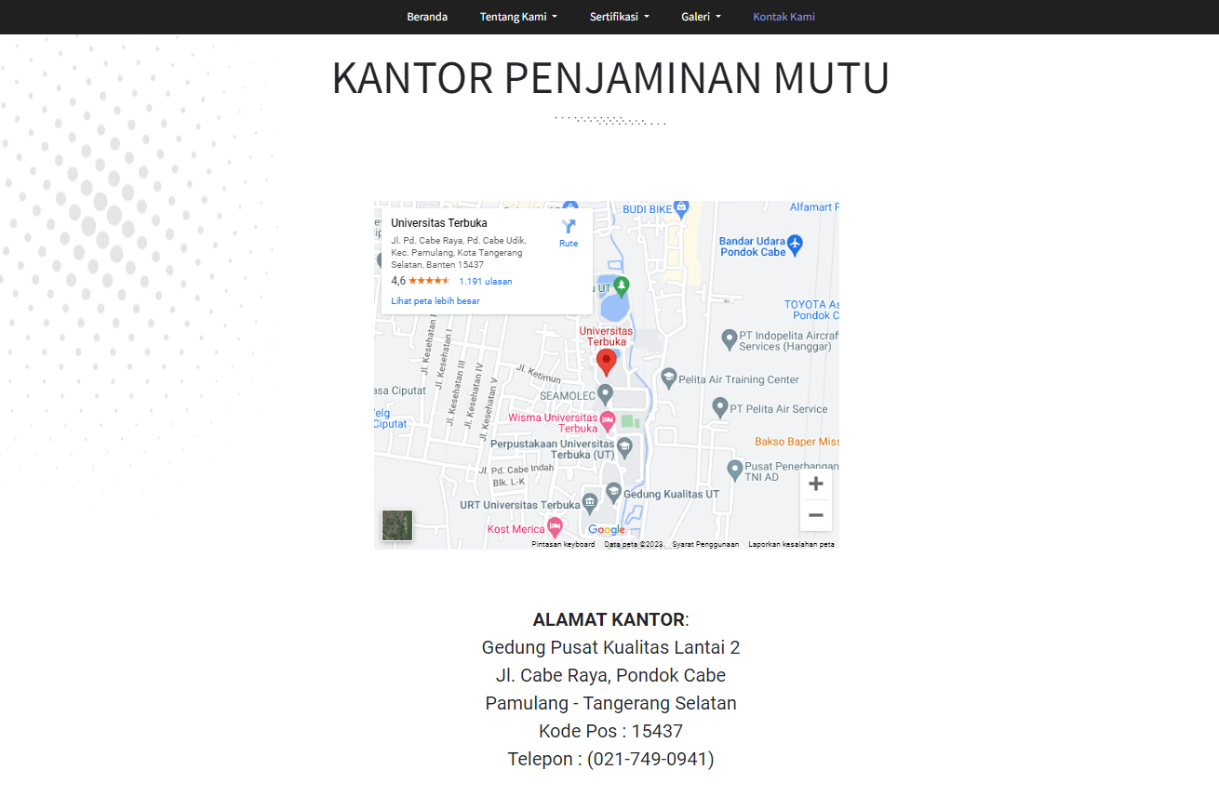
Gambar 14. Kontak KPM

